情報収集先

|  |  |  |
| --- | --- | --- |
| 入手先 | 入手できる情報 | 備　　考 |
| 気象庁HP | 気象情報 | 【URL】<http://www.jma.go.jp/>　にアクセスして確認。 |
| 気象警報 | 気象に関する全般的な情報が入手できる。  日頃から確認し、欲しい情報がどこにあるか確認しておくことが望ましい。 |
| 指定河川洪水予報 |
| 土砂災害警戒情報　他 |
| 宇都宮地方気象台HP | 気象情報 | 【URL】<http://www.jma-net.go.jp/utsunomiya/>　にアクセス |
| 気象警報 | 気象庁の各ページに移動するリンクが付いているので、入手したい情報の検索がしやすい。 |
| 指定河川洪水予報 |
| 土砂災害警戒情報　他 |
| 「川の防災情報」 | 河川の水位情報 | 【URL】<https://www.river.go.jp/kawabou/ipTopGaikyo.do>　にアクセス |
| 対象河川の水位状況が確認できる。時間毎の水位の上昇値がわかる。 |
| 足利市消防・防災情報メール  （登録制メール） | 気象情報 | 【URL】<http://www.city.ashikaga.tochigi.jp/page/mail01.html>  　上記にアクセスし、登録してください。  （情報配信料は無料ですが、メールを利用する環境（通信費用）については、登録者負担です。） |
| 気象警報 |
| 指定河川洪水情報 | 登録しておくだけで、足利市に関する左記の情報が入手できる。 |
| 土砂災害警戒情報 |
| 避難情報 |
| 緊急速報メール  （エリアメール） | 避難に関する情報（市） | 登録不要。特定の地域に一斉送信されるメール。  ただし、受信対応機種であること、受信のための設定がされていることが必要になります。 |
| 指定河川洪水予報（国） |
| スマートフォンアプリ  Yahoo!防災速報 | 防災情報 | 地域を設定するとその地域に関する防災情報が発表されたときにお知らせしてくれるアプリ。 |

　　※　お気に入り登録をしておくと便利です。

|  |  |  |  |
| --- | --- | --- | --- |
| ラジオ局 | 栃木放送（ＣＲＴ）**１０６２ＫＨｚ** | ＦＭ栃木（RADIO BERRY）**７８．３ＭＨｚ** | ＮＨＫ　ＦＭ　**８３．７ＭＨｚ** |

指定避難所一覧



　消防署一覧

|  |  |  |
| --- | --- | --- |
| 各署 | 連絡先 | 管轄区域 |
| 中央消防署 | ℡0284-41-3194  Fax0284-41-5015 | 通一丁目、通二丁目、通三丁目、通四丁目、通五丁目、通六丁目、通七丁目、緑町一丁目、緑町二丁目、栄町一丁目、栄町二丁目、西宮町、巴町、雪輪町、井草町、大門通、昌平町、永楽町、家富町、本城一丁目、本城二丁目、本城三丁目、柳原町、大正町、有楽町、元学町、東砂原後町、西砂原後町、田所町、旭町、丸山町、大町、伊勢町、伊勢町一丁目、伊勢町二丁目、伊勢町三丁目、伊勢町四丁目、伊勢南町、相生町、大橋町一丁目、大橋町二丁目、助戸一丁目、助戸二丁目、助戸三丁目、助戸仲町、助戸東山町、助戸新山町、助戸大橋町、新山町、久松町、芳町、花園町、弥生町、真砂町、富士見町、末広町、常盤町、千歳町、錦町、寿町、岩井町、今福町、五十部町、大岩町、菅田町、菅田町一丁目、利保町、利保町一丁目、利保町二丁目、利保町三丁目、江川町、江川町一丁目、江川町二丁目、江川町三丁目、江川町四丁目、月谷町、田島町、田島町一丁目、樺崎町、大月町、赤松台一丁目、赤松台二丁目、名草上町、名草中町、名草下町、名草下町一丁目 |
| 中央消防署東分署 | ℡0284-91-0509  Fax0284-91-0969 | 駒場町、西場町、稲岡町、寺岡町、多田木町、奥戸町、迫間町、猿田町、毛野新町一丁目、毛野新町二丁目、毛野新町三丁目、毛野新町四丁目、宮北町、若草町、川崎町、大久保町、大沼田町、八椚町、鵤木町、常見町、常見町一丁目、常見町二丁目、常見町三丁目、山川町、高松町、久保田町、瑞穂野町、野田町、梁田町 |
| 中央消防署西分署 | ℡0284-62-0119  Fax0284-62-9461 | 大前町、山下町、鹿島町、松田町、板倉町、粟谷町、葉鹿町、葉鹿町一丁目、葉鹿町二丁目、葉鹿南町、小俣町、小俣南町 |
| 河南消防署 | ℡0284-71-1000  Fax0284-73-4491 | 八幡町、八幡町一丁目、八幡町二丁目、八幡町三丁目、借宿町、借宿町一丁目、中川町、朝倉町、朝倉町二丁目、朝倉町三丁目、田中町、堀込町、西新井町、藤本町、新宿町、里矢場町、南大町、福居町、島田町、荒金町、南町、上渋垂町、百頭町、県町、羽刈町、小曽根町、下渋垂町、福富町、福富新町、問屋町 |

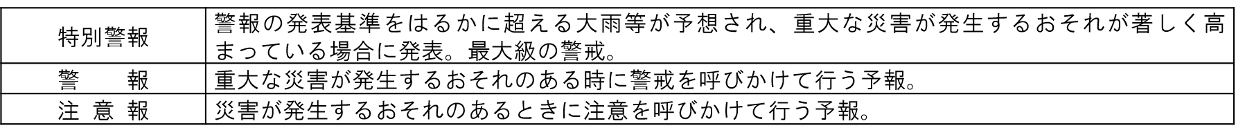気象警報について

気象情報について

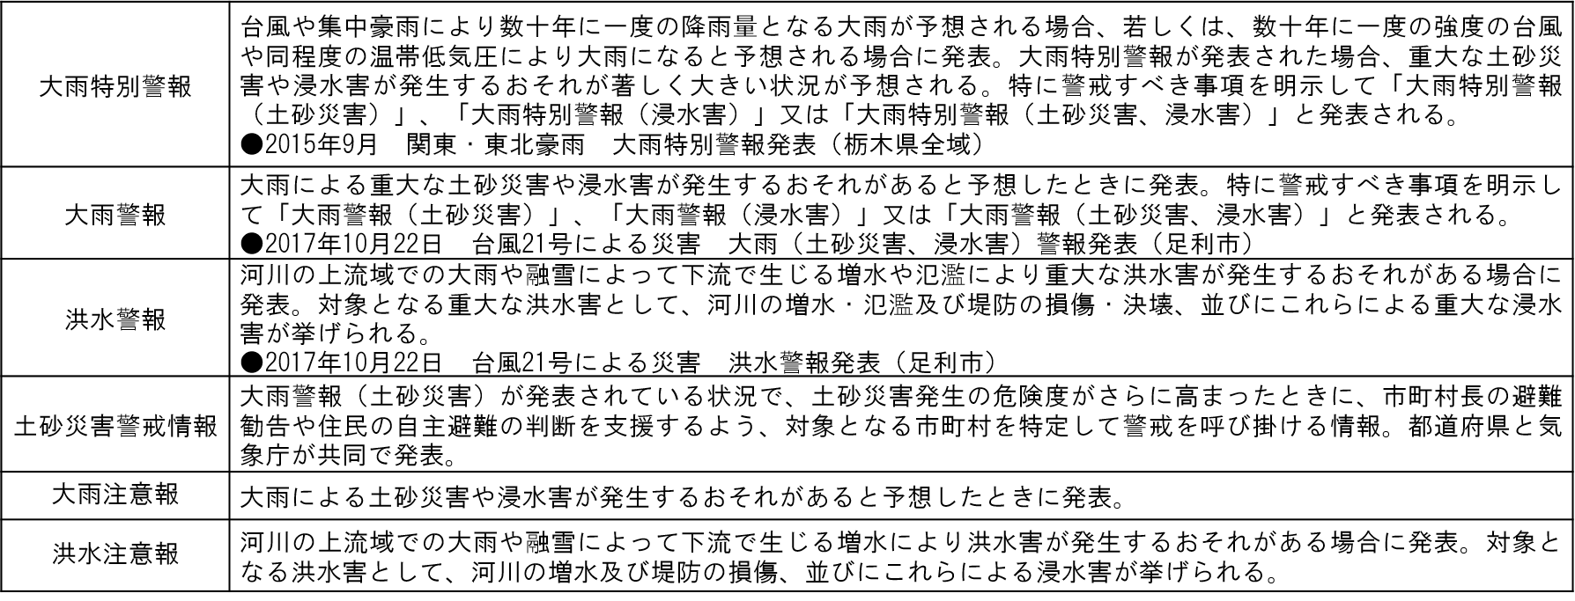

避難情報について

◎高齢者等避難

避難するのに時間がかかる要配慮者やその支援者に対し、早めの避難行動を促すために発令。

通常の避難行動ができる人も、家族との連絡、非常持出品の用意などの準備を始める。

◎避難指示

　　災害による被害の危険性が高まったときに発令。あらかじめ決めていた避難場所にすみやかに避難する。自宅の２階以上の安全な場所に避難する屋内安全確保（垂直避難）や、自宅以外の安全な場所へ避難する立ち退き避難（水平避難）などがある。

◎緊急安全確保

　　既に災害が発生している場合や、災害の危険性が著しく切迫しているときに発令。

自宅の少しでも高い場所や崖から離れた場所など、命を守る行動をとる。

避難行動の優先順位

優先度

１　避難場所への移動（垂直避難又は水平避難）

高　　　　　　　　低

２　安全な場所への移動

３　近隣の高い建物等への移動

　　　※指定されている避難場所ではないが、近隣のより安全な場所・建物等への移動。

４　施設内の安全な場所での待機

　　　※より高い階への避難や、土砂災害警戒区域から離れた部屋での待機。

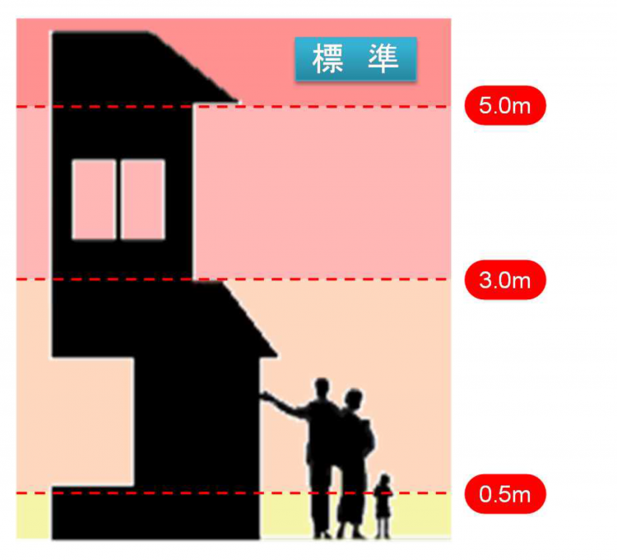浸水深について

施設の浸水深と、避難行動や出水時の心構えとの対応がわかりやすいよう、浸水深を区分して色分けしている。

　一般的な家屋における浸水深と発生する現象の関係は、次のとおり。

０．５ｍ

1階が床上浸水

氾濫時は、０．５ｍの水深で大人でも避難が困難

３ｍ

２階床面が浸水

５ｍ

２階が水没

５ｍ以上

２階以上が水没する